Kampen om stemmeretten
Da demokratiet blev indført i Danmark med Grundloven af 1849, var det ikke til diskussion, at det naturligvis var manden, der skulle gå til valgstedet og stemme. Det var ikke nødvendigvis, fordi man opfattede kvinden som et uselvstændigt menneske. Man opfattede familien som en fast struktur, der kun behøvede én repræsentant, og det var manden. Derfor kunne tyendet, der var familiens ansatte, heller ikke stemme.
Da Venstre fik regeringsmagten i 1901, troede mange, at de ville indføre stemmeret til kvinder. Det havde partiet været positiv overfor i flere årtier. Men det politiske system var således, at Landstinget skulle godkende beslutninger taget i Folketinget, og i Landstinget havde konservative modstandere af kvindevalgretten stadig magten indtil 1913/14.
Rundtom i verden blev der råbt op om kvinders manglende politiske rettigheder. Det påvirkede også forholdene i Danmark. Den generelle udvikling var i de fleste lande, at kvinder først fik stemmeret til kommunalvalg, siden til folketingsvalg. I mange lande fik ugifte kvinder og enker tildelt rettighederne før gifte kvinder. Dette skyldtes en opfattelse af, at når en kvinde var gift, blev hun repræsenteret af sin mand. I Danmark fik kvinder stemmeret til menighedsrådsvalg i 1903, til kommunalvalg i 1908 og til valg til både Folketing og Landsting, dvs. hele Rigsdagen, i 1915.
At kvinder og tyende fik retten til at stemme til Folketings- og Landstingsvalg i 1915, var resultatet af mange års diskussion og mange menneskers årelange kampe. Men det skal også ses som et udtryk for, at mange ting var ændret i det danske samfund og i verden fra 1849 til 1915. Danmark havde gennemløbet en industrialisering og urbanisering, som påvirkede familiestrukturen. Livsvilkårene havde særligt ændret sig i byerne, og stadigt flere kvinder fra borgerskabet uddannede sig og deltog i det offentlige liv. I 1901 mistede partiet Højre magten, og i stedet fik bondepartiet Venstre regeringsmagten. Det indvarslede helt nye tider for dansk politik. Da Grundloven blev vedtaget i 1849, var der nok ingen, der havde forestillet sig, at et stort bondeparti ville sidde på regeringsmagten ca. 50 år efter. Ej heller havde nogen overvejet, at kvinder også skulle kunne deltage aktivt i politik på lige vilkår med mændene.
- 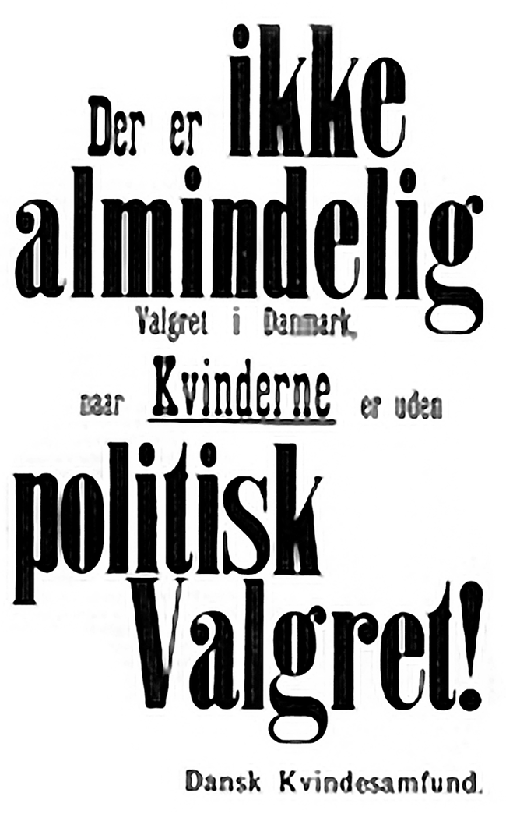
Figur 2.10
Denne valgplakat fra folketingsvalget i 1909 viser, hvordan Dansk Kvindesamfund kæmpede for at skabe fokus på, at kvinderne var udeladt fra det demokratiske fællesskab. De satte fokus på, at det var absurd at omtale de danske valgregler som "almindelig valgret", når halvdelen af befolkningen ikke kunne stemme.

Argumenter for og imod stemmeret
Der var mange, der ønskede fokus på kvinders rettigheder. Heriblandt venstremanden Fredrik Bajer (1837-1922) og hans kone, Matilde Bajer (1840-1934). De stiftede sammen i 1871 Dansk Kvindesamfund.

Dansk Kvindesamfunds formålsparagraf, 1871
(Vi vil...) hæve Kvinden i aandelig, sædelig og økonomisk henseende og saaledes tillige at gøre hende til et selvstændigere og virksommere Medlem af Familie og Stat navnlig ved at aabne hende Adgang til Selverhverv.

Målet for Dansk Kvindesamfund var altså både åndeligt og økonomisk. Et politisk krav om stemmeret var endnu ikke tydeligt. Det blev det først i 1906.
Nogle kvinder, blandt andet Matilde Bajer, var utilfredse med det manglende fokus på politiske rettigheder. Derfor stiftede de i 1886 en ny forening, Kvindelig Fremskridtsforening. Nogle år efter, i 1889, blev Kvindevalgretsforeningen dannet. Sideløbende med det opstod faglige kvindeorganisationer. Der blev altså kæmpet for kvinders rettigheder på mange fronter.
Et aktivt middel, som blev brugt i kampen for politiske rettigheder, var at stille interpellationer, det vil sige spørgsmål til de siddende politikere for at få dem til at formulere deres holdning til spørgsmålet om kvinders stemmeret. På et vælgermøde i 1890 bad lærerinden Louise Nørlund om retten til at stille et spørgsmål. Hun fik lov, og ordstyreren introducerede hende med disse ord:

Fra vælgermøde, 1890
Der vil nu ske noget meget mærkeligt, mine Herrer; en Dame har forlangt Ordet og vil komme til at tale. Efter Valgloven kan jeg ikke nægte det, og jeg beder Dem derfor om at høre hende og huske, at det er en Dame, der taler til os. Her maa derfor være absolut Ro.
Jytte Larsen: Kvindevalgret. Leksikon for det 21. århundrede. leksikon.org, 2013.
På vælgermøder rundtom i landet spurgte kvinderne blandt andet om følgende:

Interpellationer brugt på vælgermøder
Vil Kandidaterne være med til at betrygge den gifte Kvindes Medbestemmelsesret over Børnene, Husvæsenet og Pengene? Vil Kandidaterne være med til at skaffe Kvinderne Adgang til Deltagelse i det kommunale Liv?
Spørgsmaalene til Rigsdagskandidaterne 21. Januar 1890. Kvinden og Samfundet, 2:1890.
Kvinderne var så organiserede, at de til manges irritation tog rundt til politiske møder i landet og stillede de samme spørgsmål igen og igen.
Det var ikke kun kvinder, som kæmpede for kvinders politiske rettigheder, hvilket fremgår af ovenstående opfordring, hvor også flere mænd var underskrivere. Mange af de ledende kvinder var gift med indflydelsesrige mænd. Blandt andet var gymnasielærer i matematik Elna Munch (1871-1945), som stod i spidsen for arbejdet med at gøre Københavns Valgretsforening til en landsdækkende forening, gift med lederen af det nye parti Det Radikale Venstre. Han hed Peter Munch (1870-1948) og var minister tre gange i perioden 1909 til 1940. I kredsen af støtterne var også den danske digter Jeppe Aakjær (1866-1930), som i 1908 skrev en sang til kvindesagen. Sangen hed "Kvindevalgret", og Jeppe Aakjær skrev poetisk om, at det kun var retfærdigt, at kvinden deltog i det politiske liv på lige fod med manden, og at der ikke ville gå længe, før kvinderne ville rejse sig op og kræve deres politiske rettigheder.
En anden markant kvinde, som tidligere er nævnt, var Matilde Bajer. Hendes mand, Fredrik Bajer, sad i Folketinget for partiet Venstre. I 1887 fremsatte han et lovforslag om kvinders ret til at stemme ved kommunalvalg. Forslaget kom ikke igennem, men blev dog behandlet. Også i 1888 blev emnet diskuteret i Landstinget.
Indenrigsminister Hans Peter Ingerslev (1831-1896) fra partiet Højre mente i den sammenhæng, at det største problem ville være, hvis to ægtefæller begge kom til at sidde i samme kommunalbestyrelse, for hvad ville der så ske, hvis de var uenige? Andre fremhævede, at kvinden havde en særlig psyke, som gjorde hende ude af stand til at træffe rationelle politiske beslutninger. Til gengæld skulle hun fokusere på sine strålende evner inden for alle former for omsorgsarbejde.
På den måde kom argumenterne til at udtrykke en forestilling, som mange havde om, at hvis kvinder fik stemmeret og mulighed for at blive valgt til Rigsdagen, så ville de med det samme få ca. halvdelen af pladserne. Dette kom imidlertid ikke til at ske. Ved det første valg i 1918, hvor kvinder kunne stemme, blev der kun valgt fire kvinder (3 %) til Folketinget og fem kvinder (7 %) til Landstinget.

Fra: De danske kvinders historie, Systime 2014, kapitel 2 – ”Kampen om stemmeretten” og ”Argumenter for og imod stemmeret”

